中華民國僑務委員會
「2018年南佛州邁阿密地區民俗文化種子教師研習班」報名表
- 研習地點：8343 W. Atlantic BL Coral Springs FL33071 珊瑚泉中文學校
- 時間：12月15日 (星期六) 14:00 - 20:00
- 報名費用：12元（含晚餐與茶水） ，當天繳交
- 課程內容:
民俗藝術-掌中乾坤布袋戲 | 民俗舞蹈-台灣民俗斗笠舞
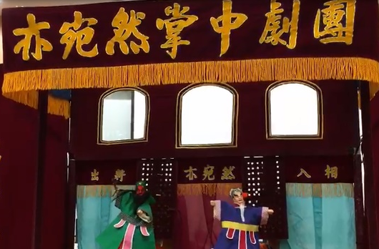 | 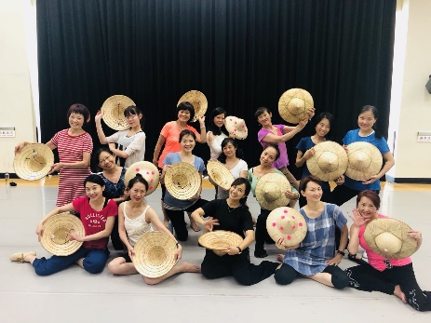
* Required
*中文姓名 Chinese Name________________________________________________________
*英文姓名 English Name_________________________________________________________
*電子郵件 E-mail Address________________________________________________________
*電話 Phone:___________________________________________________________________
*任教學校 Affiliated School: _____________________________________________________
*在校職位 Position in School: ____________________________________________________
問題或意見？ Questions or Comments? __________________________________________
_______________________________________________________________________________
_______________________________________________________________________________
名額有限，請早報名。Postmark before 12/09/2018

